Invitation to Tender#:  Запрошення до участі у тендері №: |  |  | PFRU2-2025-412
Tender Name:  Назва тендеру: |  |  | Procurement of the Modular Boiler House/ Закупівля блочно-модульної котельні
ITT clarifications deadline:  Кінцевий термін подання запитів на роз’яснення ІТТ: |  |  | 13.03.2026 until 6:00 p.m. (UTC+2)  13.03.2026 до 18.00 (UTC+2)
№ | Question / Питання | Answer / Відповідь
1 | Який температурний графік у споживача, для якого планується використання даної котельні – 80/60 ºС? | Так, температурний графік у споживача 80/60 ºС.
1 | What is the temperature profile for the consumer for whom this boiler room is intended—80/60 °C? | Yes, the temperature profile at the consumer's end is 80/60 °C.
2 | Який має бути напір у насоса підживлення? | Напір насоса підживлення - 30 м.
2 | What should the pressure be in the make-up pump? | The head of the make-up pump is 30 m.
3 | Для яких насосів потрібно передбачити перетворювачі частоти:  -насоси котлового контуру?  -насоси контуру теплообмінника?  -насоси мережеві?  -насоси підживлення? | Всі насоси обладнати перетворювачами частоти, забезпечити регулювання тиску системи.
3 | For which pumps should frequency converters be provided:  -Boiler circuit pumps?  -Heat exchanger circuit pumps?  -Mains-supply pumps?  -Make-up water pumps? | Equip all pumps with variable frequency drives and ensure that the system pressure is regulated.
4 | Просимо надати роз’яснення щодо технічної вимоги до температури теплоносія: min, ºС 60 max ºС 115 . Зокрема, чи буде розглядатися як еквівалентне технічне рішення варіант котла з максимальною температурою теплоносія min, ºС 55 max ºС | Допускається еквівалентне технічне рішення котла з максимальною температурою теплоносія min, ºС 55 max ºС 95
4 | Please provide clarification regarding the technical requirement for the heat transfer fluid temperature: min 60 °C, max 115 °C. Specifically, would a boiler model with a maximum heat transfer fluid temperature of min 55 °C, max | An equivalent technical design for the boiler is permitted, with a maximum coolant temperature of 55 °C (min) to 95 °C (max)
5 | Просимо надати температурний графік первинного і вторинного контуру теплообмінника. | 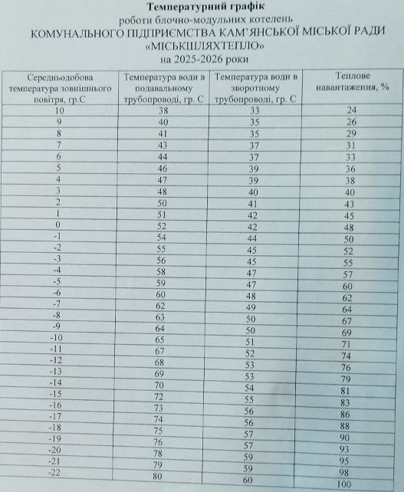
5 | Please provide a temperature diagram for the primary and secondary circuits of the heat exchanger.
6 | Який тиск сирої води на вході в котельню? Чи потрібен насос підвищення тиску? | Мінімальний тиск водопровідної води на вході до котельні 2кг/см2. Котельня повинна бути оснащена системою водопідготовки та підживлення, яка містить в собі насос підвищення тиску.
6 | What is the raw water pressure at the boiler room inlet? Is a booster pump needed? | The minimum water pressure at the boiler room inlet is 2 kg/cm². The boiler room must be equipped with a water treatment and makeup system that includes a booster pump.
7 | В пункті 7 компелекту поставки БМК йде мова про насос котлового контуру для забезпечення циркуляції теплоносія до теплоакумулятора, якщо мається на увазі насос для циркуляції в контурі котел – бак-акумулятор, тоді не зрозуміло чому він один (Qmax – 40м3; Н – 3м), тоді як загальна витрата 80м3/год. Чи потрібно резервування? Просимо надати спрощену принципову схему. | Відповідно до технічного завдання.
7 | Item 7 of the BMK scope of supply refers to a boiler circuit pump for circulating the heat transfer fluid to the heat accumulator. If this refers to a pump for circulation in the boiler–heat accumulator circuit, then it is unclear why there is only one (Qmax – 40 m³; H – 3 m), while the total flow rate is 80 m³/h. Is a backup pump required? Please provide a simplified schematic diagram. | In accordance with the technical specifications.
8 | В комплекті поставки БМК вказано розширювальний бак 500 л – 1 шт., чи потрібно передбачувати розширювальний бак для мережевого контуру? | Не потрібно передбачувати розширювальний бак для мережевого контуру.
8 | The BMK delivery package includes one 500-liter expansion tank—is it necessary to provide an expansion tank for the system circuit? | There is no need to install an expansion tank for the system circuit.
9 | Чи доцільно використовувати теплоакумулятор при незалежній схемі підключення? Якщо теплоакумулятор встановлюється, то в котловому (між котлом та теплообмінником) чи в мережевому контурі? | Теплоакумулятор встановлюється в котловому контурі.
9 | Is it advisable to use a heat accumulator in a standalone system? If a heat accumulator is installed, should it be placed in the boiler circuit (between the boiler and the heat exchanger) or in the main circuit? | The heat accumulator is installed in the boiler circuit.
10 | Який теплоносій передбачається в котловому контурі (вода, пропіленгліколь)? | Теплоносій – підготовлена вода.
10 | What type of heat transfer fluid is used in the boiler circuit (water, propylene glycol)? | The heat transfer fluid is water.
11 | Якщо теплоносієм котлового контуру є пропіленгліколь, чи потрібно також передбачати підживлення котлового контуру? | Теплоносій – підготовлена вода.
11 | If the boiler circuit uses propylene glycol as the heat transfer fluid, is it also necessary to provide for makeup water in the boiler circuit? | The heat transfer fluid is water.
12 | Чи потрібно передбачати заходи з очистки димових газів від золи та сажі (циклони)? | Потрібно передбачити циклони.
12 | Is it necessary to include measures for removing ash and soot from flue gases (cyclones)? | Yes.
13 | Просимо уточнити, чи є обов’язковою вимога щодо роботи всієї електроніки котельні від мережі 220–240 В, зважаючи на те, що котельня потужністю 1,6 МВт є достатньо потужним об’єктом, а встановлене обладнання фактично належить до майже промислового класу та, як правило, працює від трифазної мережі. | В технічному завданні зазначено: Всі електричні товари повинні працювати від мережі 240 В, 50 Гц. [ігнорувати, якщо не застосовується]. Тому, якщо ця вимога не може стосуватися запитуваного обладнання, просимо її ігнорувати.
13 | Please clarify whether it is mandatory for all boiler room electronics to operate on a 220–240 V power supply, given that a 1.6 MW boiler room is a sufficiently powerful facility, and the installed equipment is effectively of near-industrial grade and typically operates on a three-phase power supply. | The technical specifications state: All electrical products must operate on a 240 V, 50 Hz power supply. [Ignore if not applicable]. Therefore, if this requirement does not apply to the equipment in question, please disregard it.
14 | Просимо повідомити, чи передбачається у складі поставки димар, оскільки в зазначеній комплектації він окремо не вказаний. | Необхідно передбачити:  - проміжний бункер – 2 шт. по 1 м. куб. кожний.  - склад бункер (циліндричний) – 2 шт. по 12 м. куб кожний.  - комплект димоходів – дві труби по 25 м. + ферма + комплектуючі (хомути, кріплення, троси та інше).
14 | Please let us know if a chimney is included in the delivery, as it is not listed separately in the specified configuration. | The following must be provided:  - Intermediate silos – 2 units, 1 cubic meter each.  - storage silo (cylindrical) – 2 units, 12 cubic meters each.  - chimney set – two pipes, 25 meters each + truss + accessories (clamps, fasteners, cables, etc.).
15 | Просимо уточнити питання щодо монтажу котельні, зважаючи на те, що така котельня складатиметься з трьох блоків:  чи входить монтаж до предмета закупівлі, чи роботи з монтажу та підключення будуть повністю виконуватись окремим підрядником? | Послуги з монтажу та підключення просимо не враховувати.
15 | Please clarify the following regarding the installation of the boiler room, given that it will consist of three units:  Is installation included in the scope of the procurement, or will the installation and connection work be performed entirely by a separate contractor? | Please do not include installation and connection services.
16 | Окрім вище зазначених питань просимо внести доповнення щодо комплектації блочно-модульної котельні димовими трубами та мачтами для труб.
16 | In addition to the above-mentioned issues, please include details regarding the configuration of the modular boiler room with flue pipes and pipe supports.

